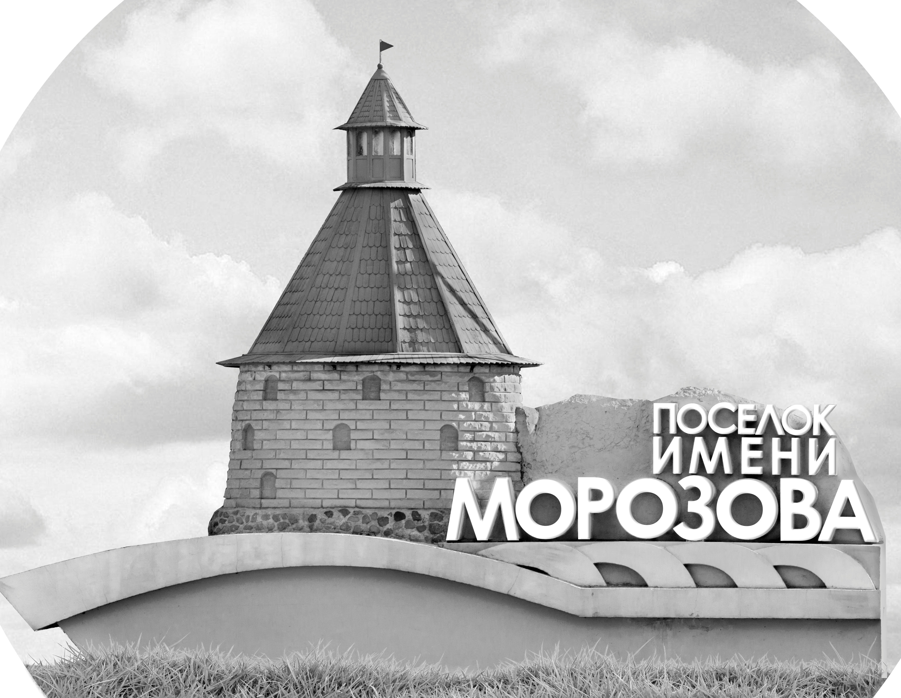 | ОФИЦИАЛЬНЫЙ ПРОТОКОЛ МАТЧА | Год рождения/Дивизион
 |  | 2011
1
Соревнование | Кубок ЛАДОГИ |  |  | Дата | 31.10.2019 | Игра № | 2
Место проведения | ЛЕНИНГРАДСКАЯ ОБЛАСТЬ | Арена | «ХОРС» | Время | 11-45 | Зрители | 100

«A» «Союз» Киров |  |  |  |  |  | Взятие ворот |  |  |  |  |  |  | Удаления
№ | Фамилия Имя |  | (К/А) | Поз. | Игр. | # | Время |  | Г | А 1 | А 2 | ИС | Время |  | № | Мин | Нарушение | Начало |  | Оконч.
1 | Урванцев Глеб |  |  | В | Нет | 1 | 1 | 39 | 17 | 15 | 23 |  | 5 | 55 | 2 | 2 | НП-АТ | 5 | 55 | 7 | 55
31 | Рылов Дмитрий |  |  | В | Да | 2 | 3 | 24 | 30 | 19 |  |  | 23 | 17 | 22 | 2 | ТЛ-КЛ | 23 | 17 | 25 | 17
2 | Шишмаков Вячеслав |  |  | Н | Да | 3 | 7 | 37 | 15 | 23 |  |  | 37 | 30 | 9 | 2 | ПОДН | 37 | 30 | 39 | 30
9 | Редников Тимофей |  |  | Н | Да | 4 | 11 | 28 | 15 | 17 | 2
11 | Мозгунов Матвей |  | А | Н | Да | 5 | 12 | 21 | 30 | 11
12 | Шабалин Кирилл |  |  | З | Да | 6 | 14 | 15 | 17 | 2 | 23 | +1
15 | Ваганов Александр * |  | К | Н | Да | 7 | 18 | 06 | 30 | 11
17 | Пономарев Данил |  |  | Н | Да | 8 | 22 | 52 | 2 | 17 | 12 | +1
19 | Рябоконь Дмитрий |  |  | Н | Да | 9 | 30 | 30 | 30 | 19 |  | +1
22 | Бортников Николай |  |  | З | Да
23 | Коротаев Степан |  | А | З | Да
26 | Прокопьев Яков |  |  | З | Да
30 | Гостюхин Дмитрий |  |  | Н | Да
71 | Русских Сергей |  |  | Н | Да
74 | Обухов Иван |  |  | З | Да
77 | Заболотский Савелий |  |  | З | Да
97 | Домнин Никита |  |  | Н | Да
Главный тренер |  | Пестов Вячеслав |  |  |  | Тренер |  |  |  |  |  |  |  |  |  |  | подпись | ‌

«Б» «Шайба» Санкт-Петербург |  |  |  |  |  | Взятие ворот |  |  |  |  |  |  | Удаления
№ | Фамилия Имя |  | (К/А) | Поз. | Игр. | # | Время |  | Г | А 1 | А 2 | ИС | Время |  | № | Мин | Нарушение |  | Начало |  | Оконч.
40 | Мушков Илья * |  |  | В | Да |  |  |  |  |  |  |  | 7 | 23 | 10 | 2 | НП-АТ |  | 7 | 23 | 9 | 23
 |  |  |  |  |  |  |  |  |  |  |  |  | 13 | 01 | 10 | 2 | НП-АТ |  | 13 | 01 | 14 | 15
2 | Пирогов Фёдор |  |  | Н | Да |  |  |  |  |  |  |  | 22 | 41 | 2 | 2 | НП-АТ |  | 22 | 41 | 22 | 52
8 | Глыбин Тимофей |  |  | З | Да |  |  |  |  |  |  |  | 25 | 29 | 90 | 2 | ПОДН |  | 25 | 29 | 27 | 29
10 | Ритман Илай |  | К | Н | Да |  |  |  |  |  |  |  | 29 | 11 | 2 | 2 | НП-АТ |  | 29 | 11 | 30 | 30
15 | Науменко Степан |  |  | Н | Да |  |  |  |  |  |  |  | 36 | 14 | 56 | 2 | ТЛ-КЛ |  | 36 | 14 | 38 | 14
25 | Кархалев Артём |  |  | Н | Да
48 | Шэнь Шэн |  |  | Н | Да
55 | Заводов Иван |  |  | З | Да
56 | Семёнов Степан |  |  | Н | Да
82 | Курбанов Марк |  |  | З | Да
86 | Александров Георгий |  |  | Н | Да
89 | Дивак Дмитрий |  |  | З | Да
90 | Семотохин Артемий |  |  | З | Да
Главный тренер |  | Куцанов Павел |  |  |  | Тренер |  |  |  |  |  |  |  |  |  |  | подпись | ‌

Послематчевые броски |  |  |  |  | Игра вратарей |  |  |  | По периодам |  | 1 | 2 | 3 | ОТ | ПБ | Общ. | Время игры
«А» | «Б» | Вр «А» | Вр «Б» | Счет | Время |  | «А» | «Б» | Взятие ворот | «А» | 6 | 2 | 1 |  |  | 9 | Начало | 11 | 55
 |  |  |  |  | 0 | 00 | 31 | 40 |  | «Б» | 0 | 0 | 0 |  |  | 0 | Окончание | 13 | 02
 |  |  |  |  | 45 | 00 | 31 | 40 | Штрафное время | «А» | 2 | 2 | 2 |  |  | 6 | Тайм-аут «А»
 |  |  |  |  |  |  |  |  |  | «Б» | 4 | 6 | 2 |  |  | 12 | Тайм-аут «Б»
 |  |  |  |  |  |  |  |  | Броски по воротам | «А»
 |  |  |  |  |  |  |  |  |  | «Б» |  |  |  |  |  |  | ‌
 |  |  |  |  |  |  |  |  | Судьи при оштрафованных игроках | ‌ |  |  |  | Судья времени игры
 |  |  |  |  |  |  |  |  |  | ‌ |  |  |  | Секретарь
 |  |  |  |  |  |  |  |  | ‌Информатор | ‌ |  |  |  | подпись  ‌

Главный судья |  | Лучшие игроки матча | «Союз» | Ваганов Александр № 15
Главный судья |  |  | «Шайба» | Мушков Илья № 40
подписи |  | Инспектор | ‌ | Замечания на обороте | Да | Нет

